社区教育工作简报
第 二 期
（总第8期）
南充广播电视大学 2016年06月17日
【政策快递】

全国社区教育2016年度工作研讨会召开

6月8日-9日，全国社区教育2016年度工作研讨会在广州召开。此次会议旨在深入贯彻落实《国家中长期教育改革和发展规划纲要(2010-2020)》提出的“广泛开展城乡社区教育，加快各类学习型组织建设，基本形成全民学习、终身学习的学习型社会”要求，进一步推动社区教育持久深入发展，更好地落实年度社区教育工作。研讨会由教育部社区教育研究培训中心（以下简称“中心”）主办。来自全国各地教育行政部门的领导，国家级和省级社区教育示范区和实验区的代表，开放大学、广播电视大学系统的有关人员等近600人参加了会议。教育部职成司城乡社会教育处处长刘英、调研员蔡妍，中国成人教育协会常务副会长兼秘书长张昭文，广东省教育厅高中与中职教育处副处长冯成志，国家开放大学党委副书记张少刚，广东开放大学副校长李江等领导出席了会议。“中心”常务副主任周延军主持了会议。
刘英介绍了新设立的城乡社会教育处的职能和2016年的重点工作。关于社区教育，2016年，该处将推动印发并贯彻落实教育部等九部门《关于进一步推进社区教育发展的意见》，开展社区教育实验区、示范区遴选和建设工作，开展社区教育重点问题调研工作，开展社区规范化制度化建设工作，推动社区教育信息化公共服务平台建设，积极促进学习型社会建设等。张少刚分享了关于社区教育发展的三点建议：把握社会发展的脉搏，明确社区教育发展的方向；适应社会治理的大局，清晰社区教育路径，通过市场和企业、协会等社会组织一起推进社区教育；满足学习者和政府的需求，创新社区教育教学模式。
周延军汇报了“中心”2015年的工作，并通报了2016年主要工作思路。他说，2016年，“中心“将按照教育部职业教育与成人教育司和国家开放大学综合改革方案关于社区教育发展的工作部署，推动全国社区教育实验区、示范区建设，为促进全民学习、终身学习的学习型社会建设以及社会治理创新，为实现“十三五”时期教育改革发展目标布好局、起好步。
【社教动态】
南充电大成立柳林路社区教育学习中心
5月31日下午，南充广播电视大学柳林路社区教育学习中心成立授牌仪式在柳林路社区举行。南充电大副校长王旗主持了授牌仪式。柳林路社区所在新建街道办事处工会主席、办事处副主任赵慧明，办事处党工委副书记肖知华和南充电大副校长王旗先后发表了讲话致词。
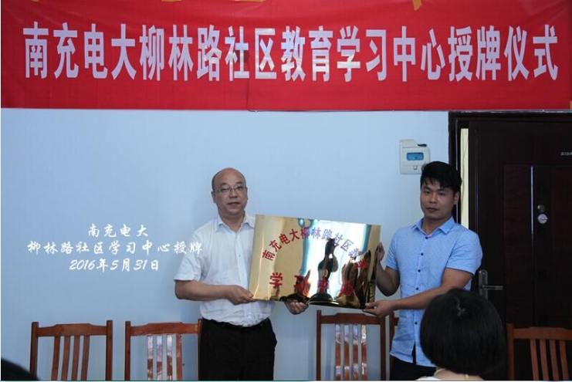

▲图为授牌现场
广元电大获市编委批复挂牌“广元市社区大学”

四川社区教育网消息：近日，经广元市编委批准，广元电大正式增挂“广元市社区大学“牌子。此举标志着广元电大在社区教育工作上取得了实质性的进展。
广元市社区大学是在广元电大的基础上筹建，经市编委批准负责社区居民终身学习教育的公共服务平台。其职责是：为社区居民提供全员、全程、全面的教育服务；探索社区教育工作模式和创新机制，建立完善组织网络体系，开发、建设、整合优质社区教育资源；开展社区教育理论研究、经验交流及成果推广，为全市社区教育活动提供支持、指导、评估和服务。

我校两个项目申请全国“社区教育特色项目展示”

当前社区教育工作更加注重内涵发展，各地因地制宜、不断探索，实施了一批特色鲜明的项目，为提高居民素质、繁荣社区文化、促进社区和 谐发展提供了必要的指导与服务。为了更好地宣传各地工作，促进相互间的学习和交流，日前，全国社区教育专业委员会开展了“社区教育特色项目征集与展示”活动，以记录、展示全国各地近年来开展的社区教育项目。符合要求的项目将统一在享学网上专题展示，其中的优秀项目将在“社区教育之窗”和《中国社区教育》杂志上刊载，并同时向《中国社区教育发展报告》丛书编撰组推荐。
南充电大按照通知要求提交了两个特色项目展示资料，分别是《救护车到来前，你该怎么做？--家庭急救自救ABC》和《果城美食汇》。这是我校向省电大申报的2015年社区教育资源建设项目。到2016年5月底，已全面完成两个项目的所有工作。省校将于今年下半年对项目进行验收，合格的再拨付剩余的项目建设经费。

【活动集萃】

南充电大学生参加柳林路社区党章朗诵比赛

5月23日下午，南充电大社区教育处联系了3名在读学生走进柳林路社区，参加了新建街道办事处“学党章、强党性、听党话、跟党走”党章朗诵比赛。
此次活动由柳林路社区所在新建街道办事处举办。办事处书记和副书记分别对“两学一做”提出了具体的要求，并对电大选派学生参加社区党建教育活动给予了肯定。
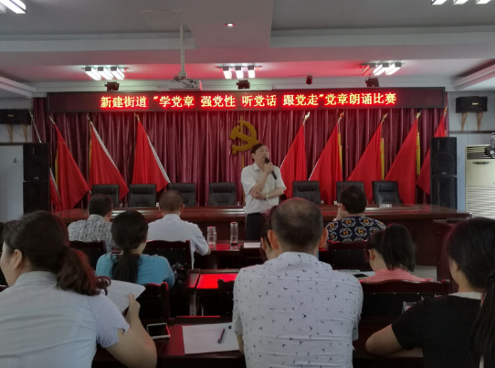

报送：四川电大社区教育处，南充市教育局，顺庆区委宣传部，和平路、新建街道办事处，花园坝社区、柳林路社区，南充电大各领导、处室

（共印30份）

